**MANUAL DE USUARIOS**

**1 Título del Proyecto.**

“software educativo”

**2 Descripción.**

El software educativo es uno de los ejercicios mentales para los niños, que aumentan el nivel de aprendizaje. En concreto, este proyecto es de importancia para niños de 4-6.

**3 Objetivo:**

Diseñar e implementar un software educativo utilizando la herramienta Java que permita reforzar y profundizar el proceso de enseñanza, aprendizaje y evaluación en los niños de 4 a 6 años en la cuidad de Andahuaylas.

**4 Alcance del Proyecto.**

Con este proyecto se logrará adquirir conocimientos de lenguaje de programación java 7.3.

**5 USO DE MANEJO DE APLICATIVO SOFTWARE EDUCATIVO**

**JAVA 7.3**

5.1 Ejecutable del Aprendizaje educativo:

Cada usuario tendrá la facilidad de instalar jdk de java en pc o laptop, como cualquier otro programa para acceder aprendizaje educativo.

**6 DISEÑO**

6.0 Inicio del juego

Este es el diseño general de la pantalla de inicio de la aplicación en donde muestra el barra de menú botones de opción donde iniciar cada uno de ellos.

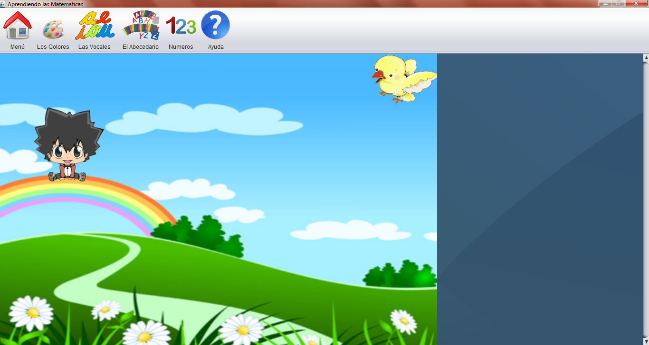

6.1 menú: donde se encuentra un solo opción de salir del software de aplicación

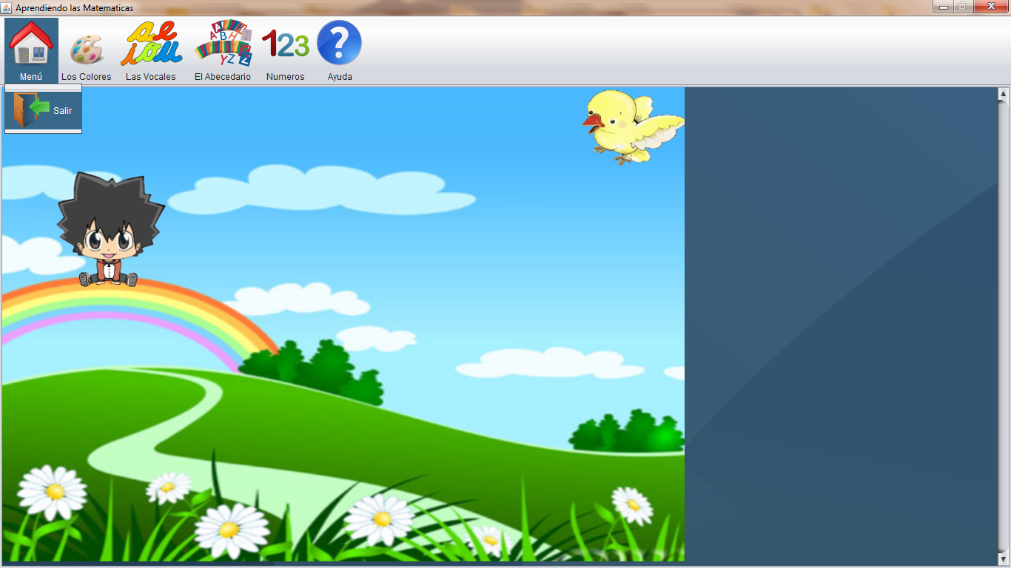

6.2 LOS COLORES

Menú de colores: donde se encuentra tres opciones desplegables.

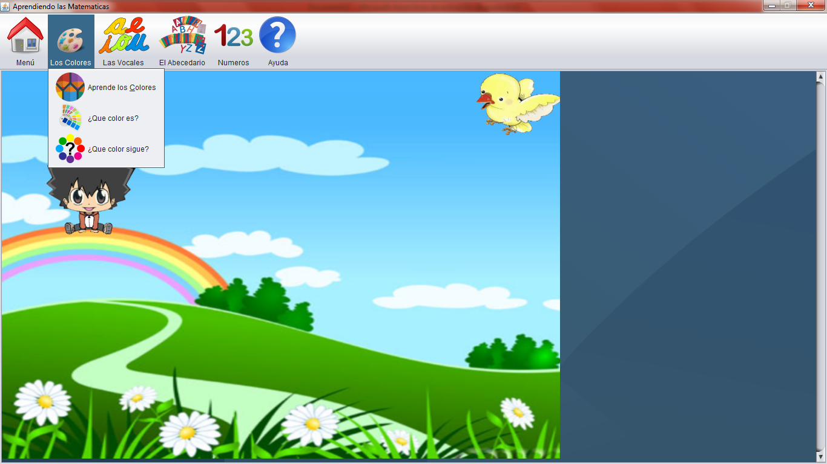

6.2.1.1 Aprende colores: Interfaz en donde muestran colores básicos, pulsando en cada figura si pronunciara su nombre de color en voz.

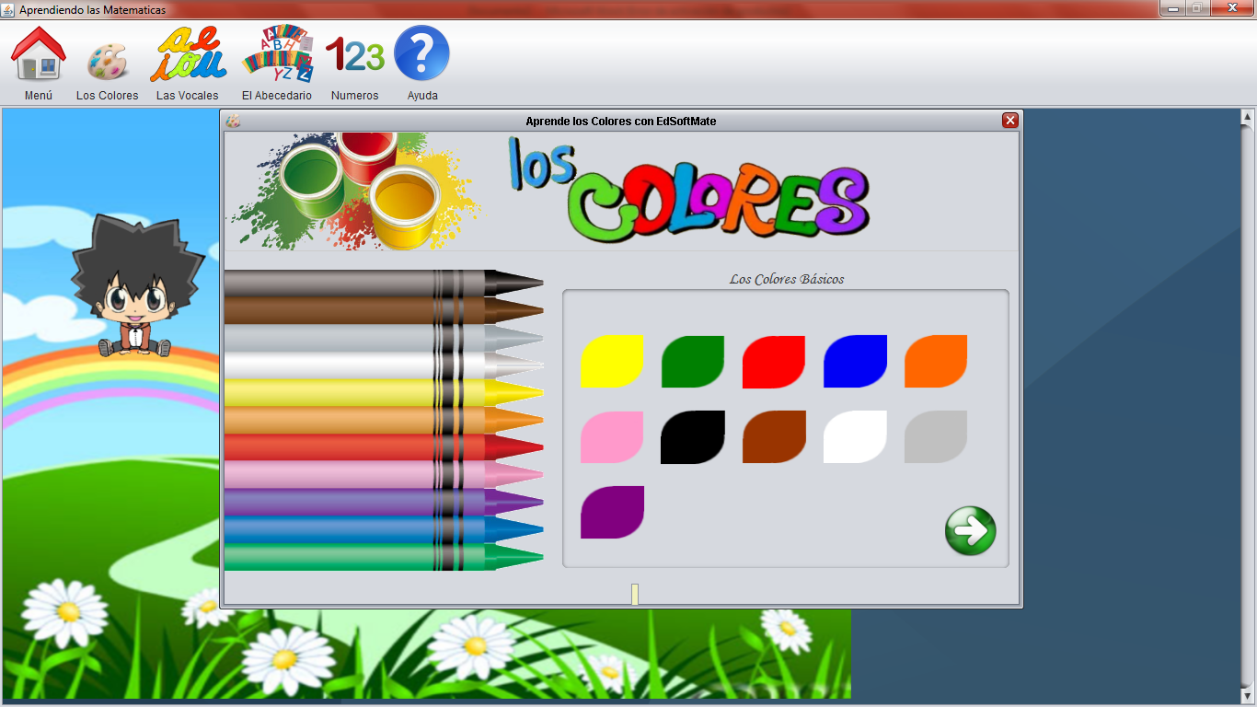

6.2.1.2 Aprende colores: Interfaz en donde muestran más colores utilizados, pulsando en cada figura si pronunciara su nombre de color en voz.

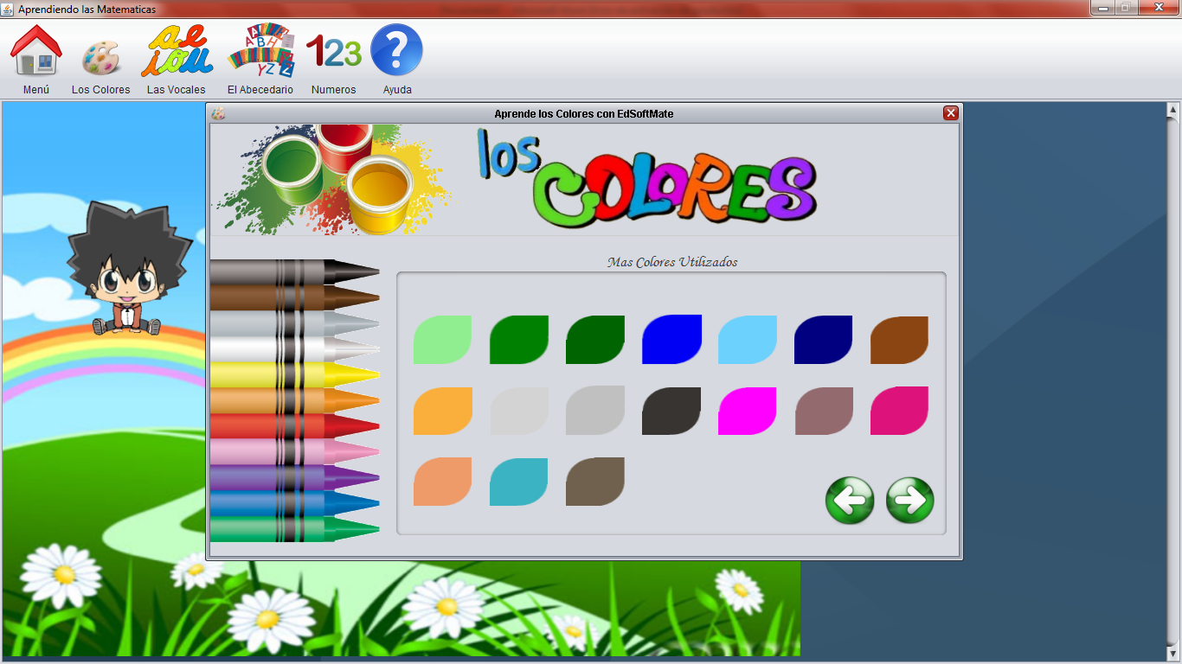

6.2.1.3 Aprende colores: Interfaz en donde muestran más colores con imágenes, pulsando en cada figura si pronunciara su nombre de color en voz.

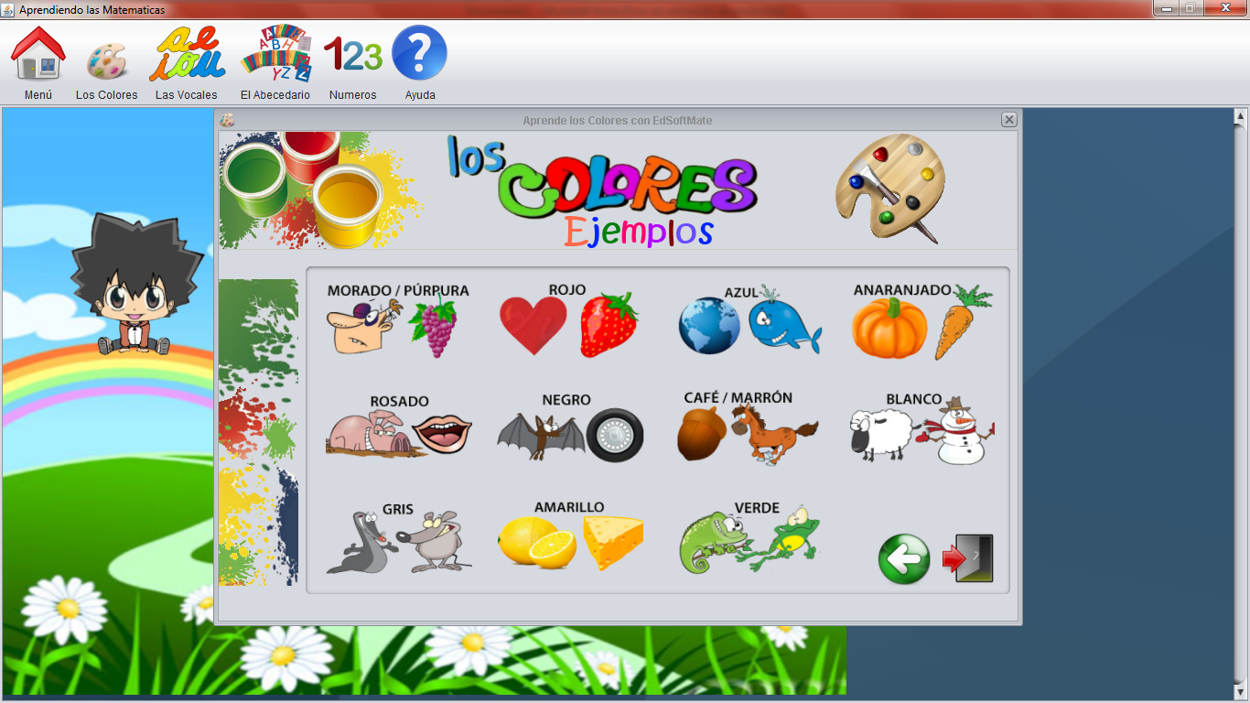

Menú de colores: donde se encuentra 2da opción “¿qué color es ?”

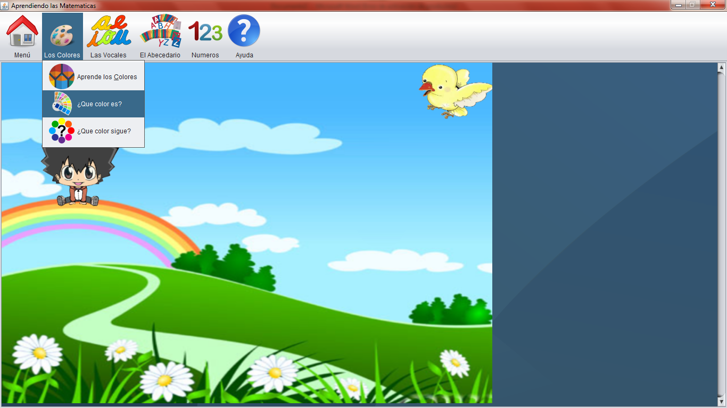

6.2.2.1 que color es: Interfaz en donde muestran colores básicos, pulsar el botón iniciar comienzo y adivinar colores mostrados, pulsando en cada botón, también nos muestra intentos, fallas y puntaje.

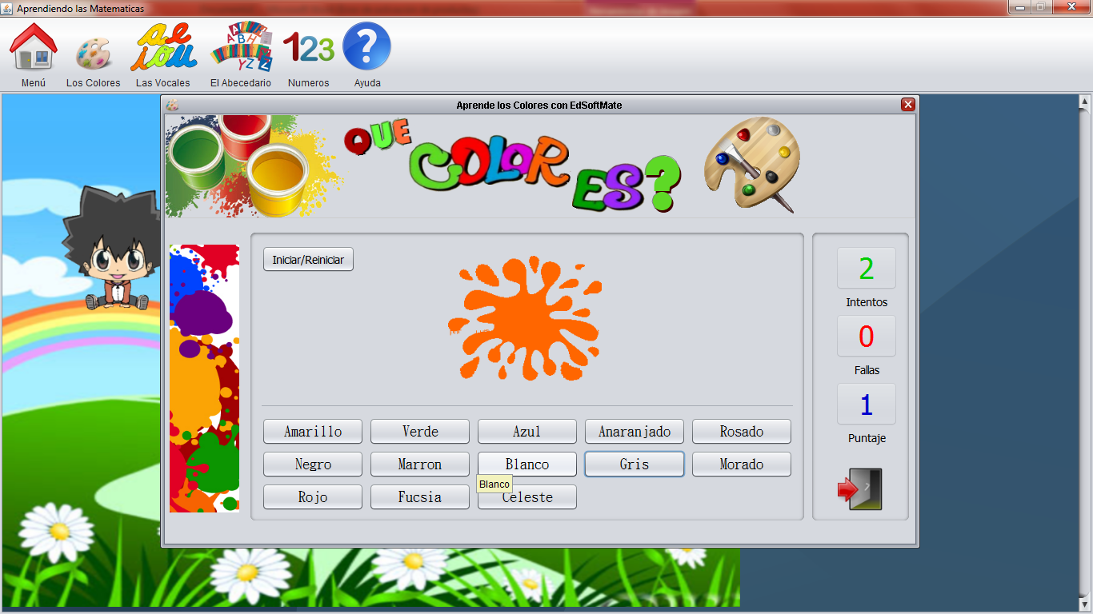

Menú de colores: donde se encuentra 3ra opción “¿Qué color sigue?”

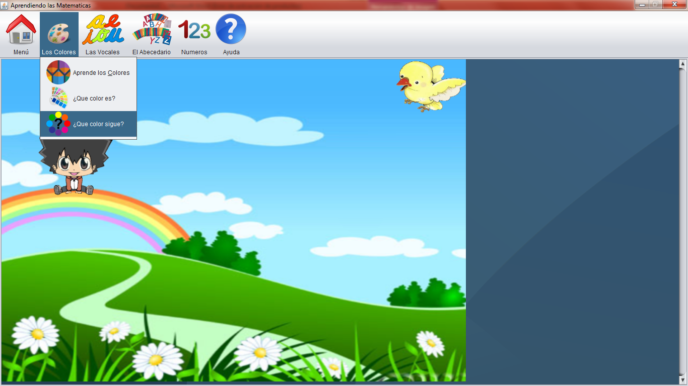

6.2.3.1 que color sigue: Interfaz en donde muestran más colores utilizados, pulsar el botón iniciar comienzo y adivinar colores mostrados, pulsando en cada botón, también nos muestra intentos, fallas y puntaje.

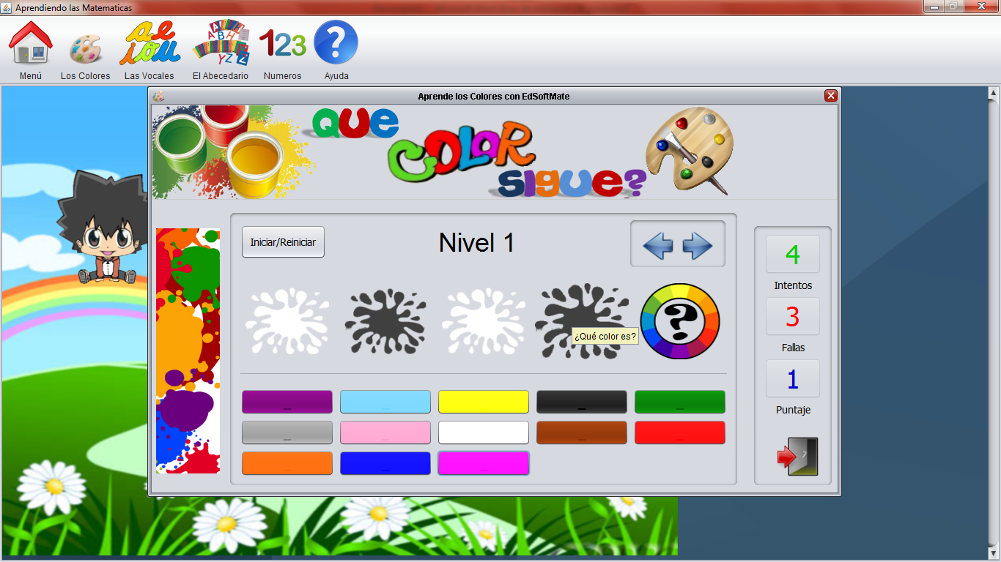

6.3 los vocales:

Menú de los vocales: donde se encuentra una opción desplegable

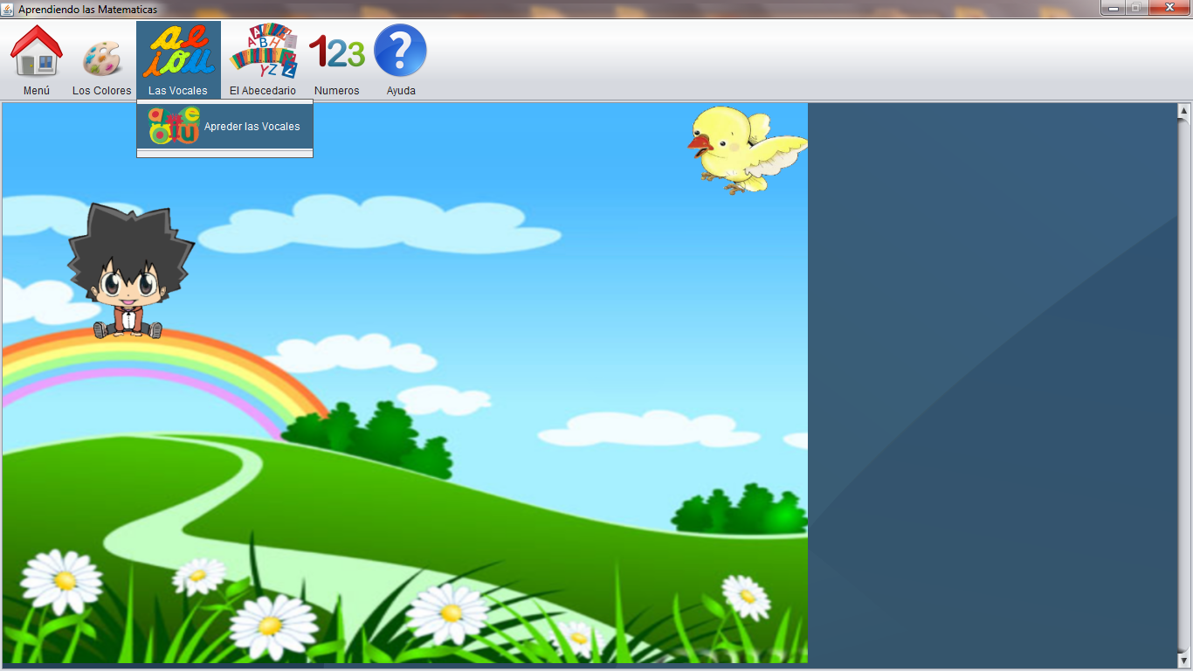

6.3.1 aprende los vocales: Interfaz en donde muestran el tren de las vocales, pulsando en cada figura si pronunciara su nombre de cada uno de los vocales en voz.

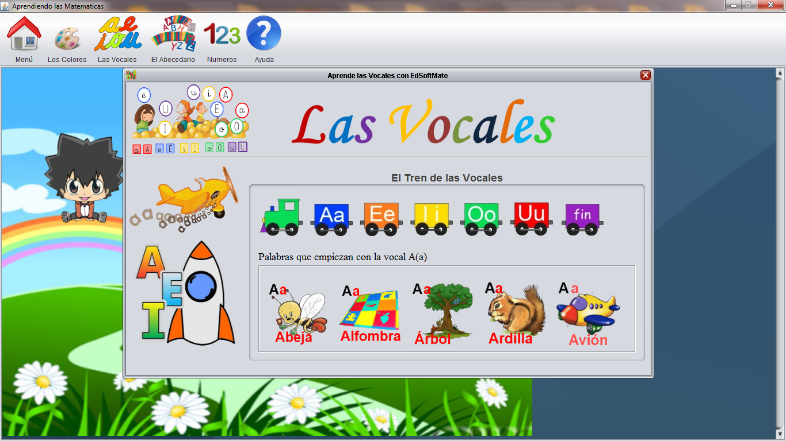

6.4 Abecedarios:

Menú de los abecedarios: donde se encuentra una opción

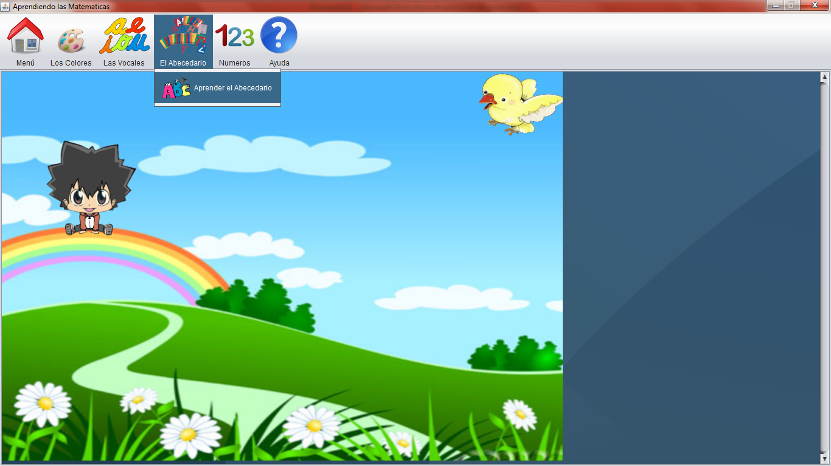

6.4.1 Aprende el abecedario: Interfaz en donde muestran abecedarios de A – Z, tenemos botón de inicio para empezar y detener, pulsando en cada imagen si pronunciara su nombre de cada uno de los abecedarios en voz.

* Mostrará el tiempo de realización de ordenación de abecedarios::
* Mostrará el nivel de desempeño de las respuestas como:
* Intentos
* Correctas
* Falladas
* Puntos

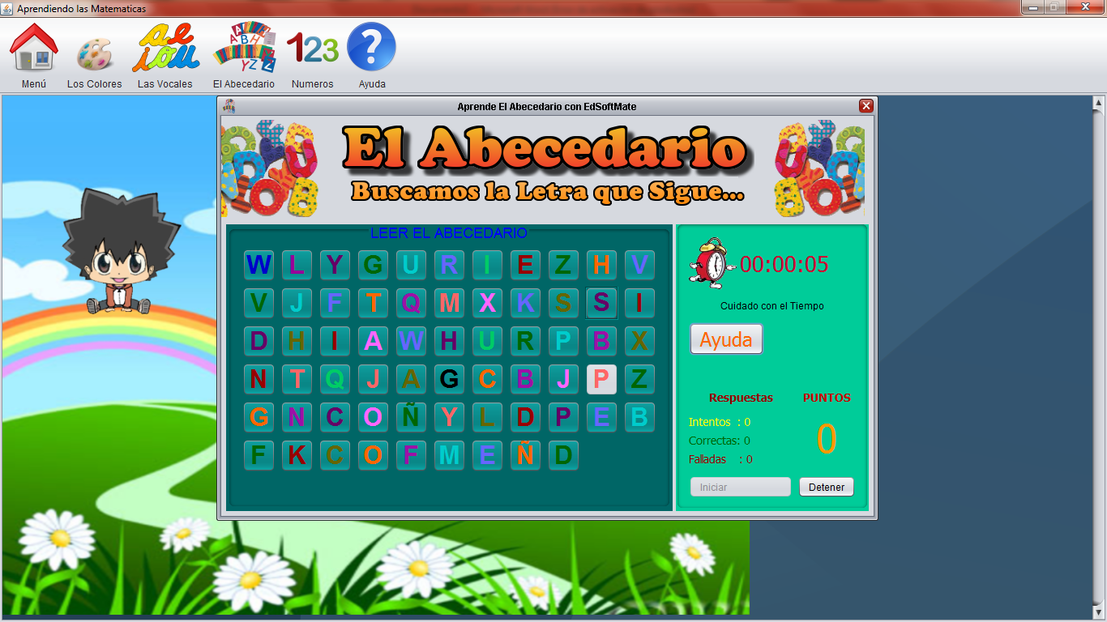

6.5 Numeros:

Menú números: donde se encuentra dos opciones

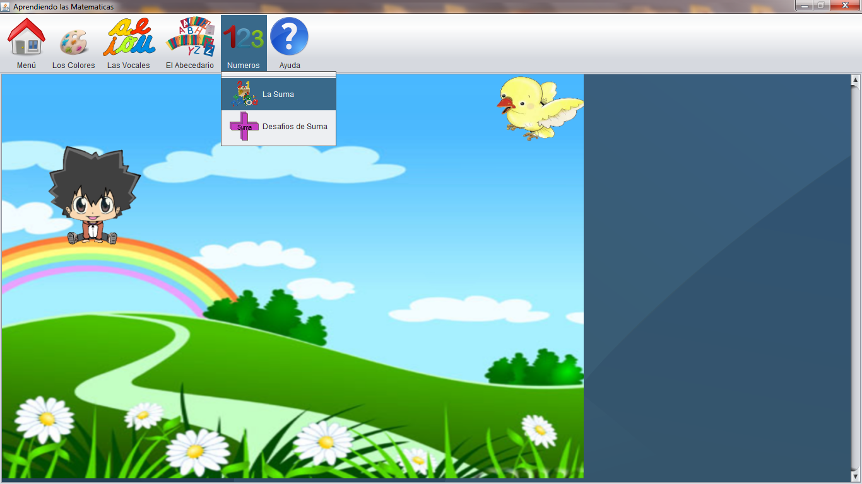

6.5.1.1 la suma: Interfaz en donde muestra la realización de suma.

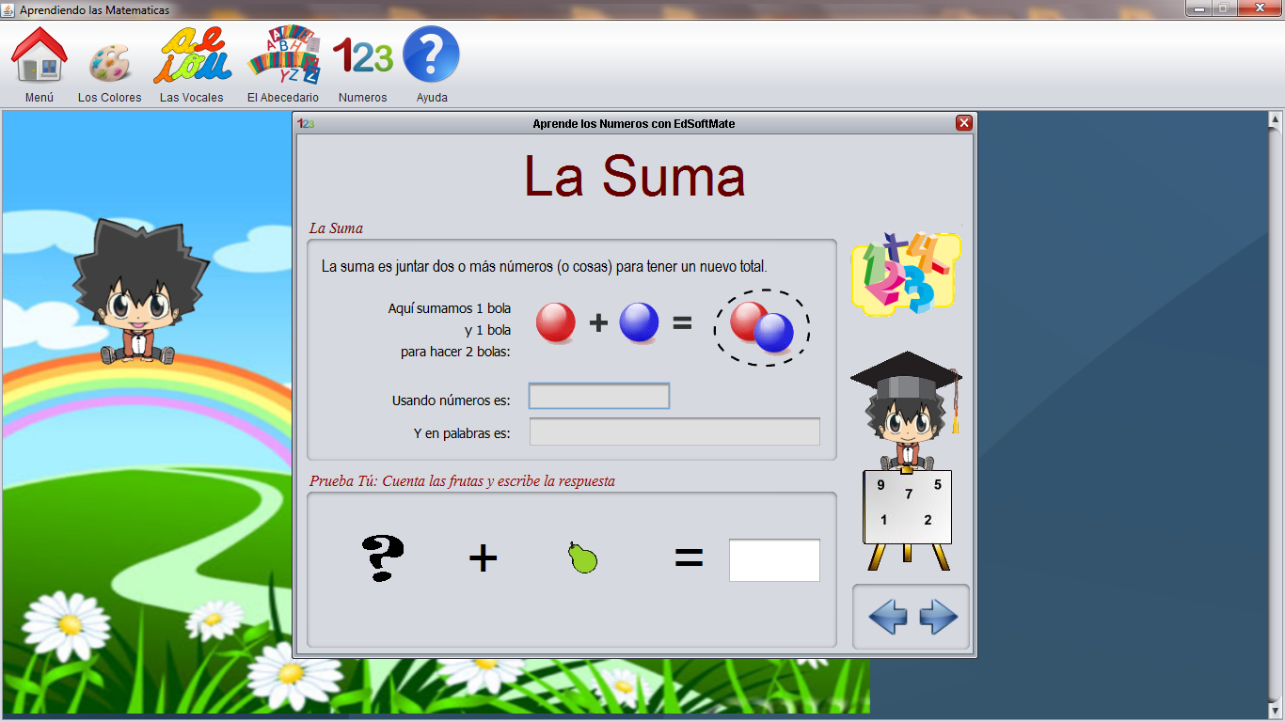

6.5.1.2 la suma: Interfaz en donde muestran ejemplos de sumas.

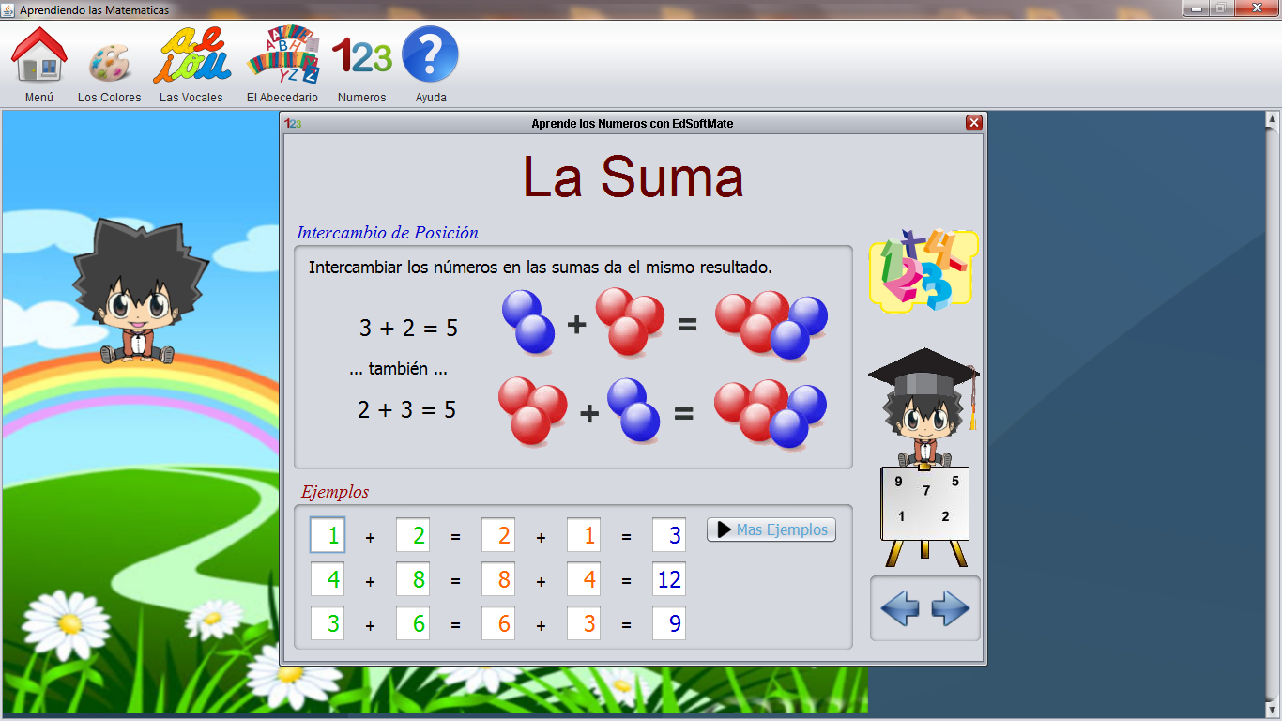

Menú números: donde se encuentra en 2da opción, desafío de suma

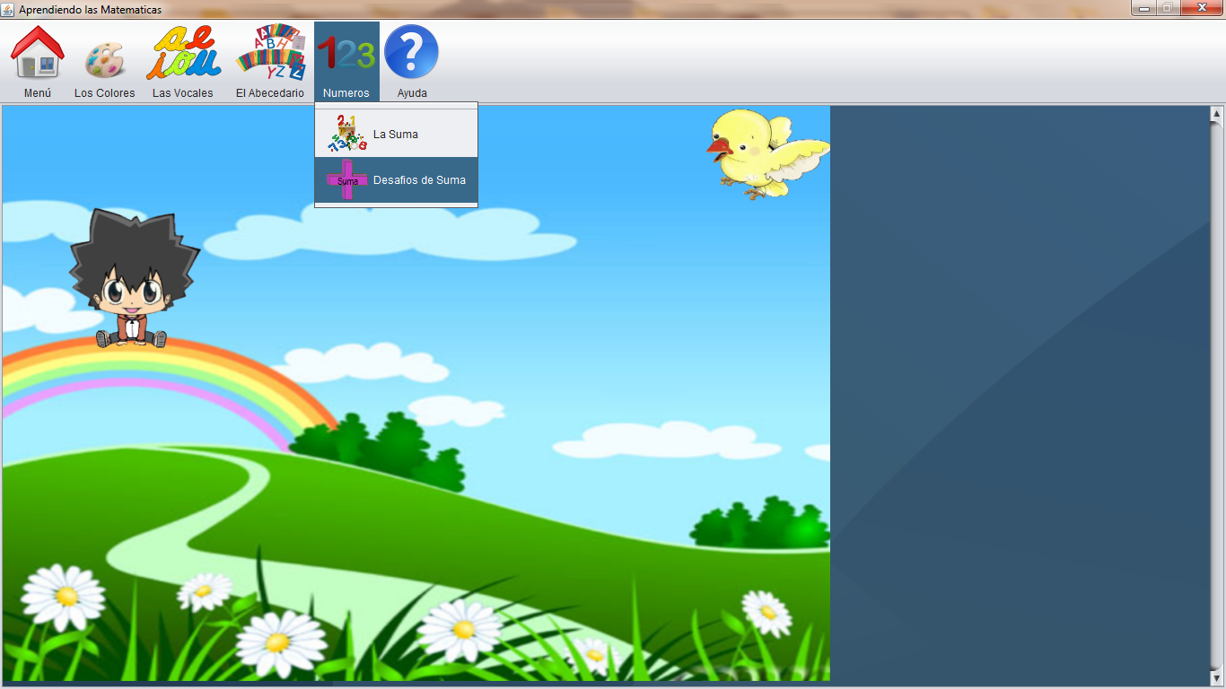

6.5.2.1 desafío de suma: Interfaz en donde muestran suma.

* Mostrará el tiempo de operación realizada.
* Mostrará el nivel suma.
* Muy fácil
* Fácil
* Algo fácil
* No tan fácil
* Preguntas respondidas
* Respuestas equivocadas
* Numero de preguntas
* Puntos

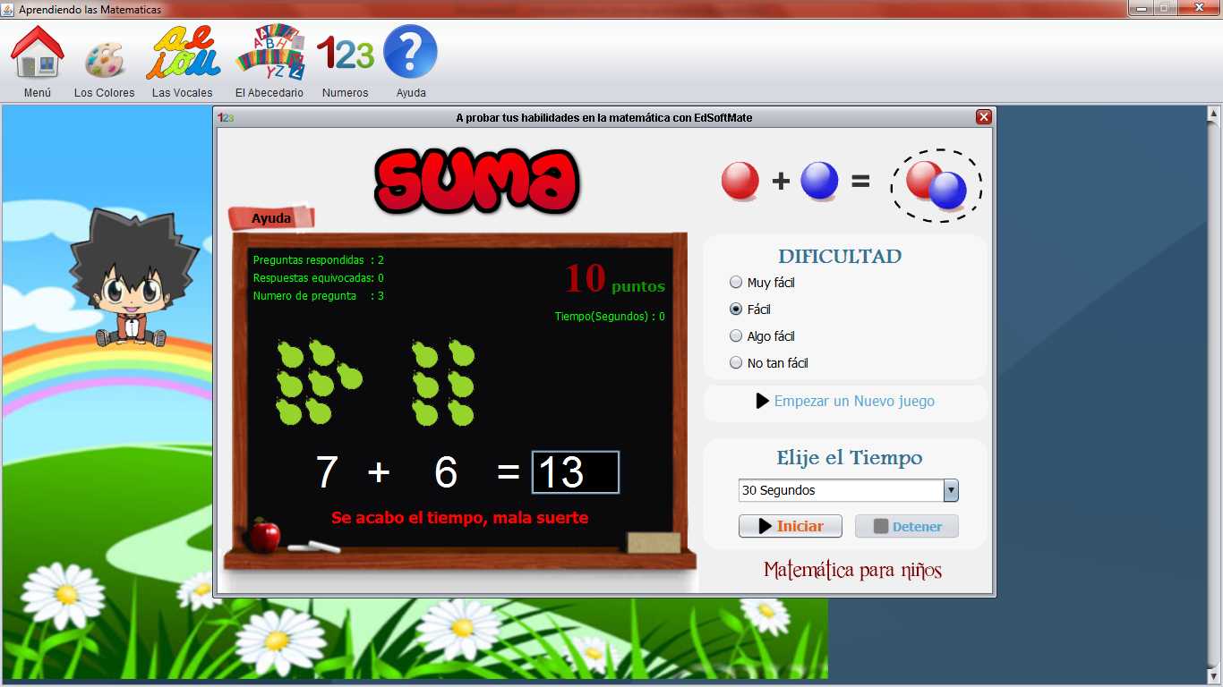

**MANUAL DE ADMINISTRADOR DEL SOFTWARE DE APLICACIÓN**

El administrador requiere la instalación de jdk, de cualquier sistema operativo, el software de aplicación se convertirá en .exe ejecutable para distribuir a cada usuario, según sea la necesidad, puede ser PCs y laptop.